Andrea Lucia Galindo Cera
202122477
Taller 5 - Patrones
Patrón de diseño Iterator – Notifications.
URL: https://github.com/peterm85/design-patterns/tree/master/src/iterator/examples/notifications
En este trabajo se explora el patrón de diseño Iterator y su aplicación en el proyecto "Notifications". El patrón Iterator ofrece una solución eficiente y flexible para acceder y recorrer elementos de una colección de manera secuencial. En el proyecto "Notifications", el patrón Iterator se utiliza para facilitar el acceso y el recorrido de una colección de notificaciones, separando la lógica de iteración de la estructura interna de la colección. Analizaremos con más detalle la implementación del patrón en el proyecto, sus beneficios y posibles desventajas, así como alternativas para abordar los desafíos que este patrón resuelve.
Patrón Iterator
El patrón de diseño Iterator proporciona una forma de acceder secuencialmente a los elementos de un objeto agregado sin exponer su estructura interna. El objetivo principal del patrón es permitir el acceso a los elementos de un objeto agregado de una manera flexible y sin meter la lógica de iteración en la estructura interna del objeto.
Cuando trabajamos con un objeto agregado, como una lista, es importante poder acceder a sus elementos sin revelar cómo estos están guardados internamente. Además, también puede necesitar recorrer una lista de maneras diferentes según el objetivo de la iteración, pero, agregar operaciones específicas para recorrer una colección no es conveniente. El patrón Iterator resuelve este problema separando la responsabilidad de acceso y de recorrido del objeto agregado por medio de un objeto iterador. Esto lo hace por medio de métodos como “hasNext ()”, el cual verifica si hay más elementos, y “next ()” que ayuda a obtener el elemento siguiente en la colección. Así, el código que utiliza el objeto agregado, no se debe preocupar por los detalles de la lógica ni la estructura interna de recorrer los elementos.
Según el libro “Design Patterns Elements of Reusable Object-Oriented Software. Erich Gamma, Richard Helm, Ralph Johnson, John M. Vlissides”, el patrón Iterator se utiliza cuando se desea:
- Acceder a los elementos de un objeto agregados sin exponer su estructura interna.
- Realizar múltiples recorridos de objetos agregados
- Proporcionar una interfaz uniforme para recorrer diferentes estructuras de agregados.
El patrón sigue una estructura específica con cuatro participantes principales. “El Iterator” define una interfaz para acceder y recorrer los elementos del objeto agregado. Para implementar esta interfaz y tener un seguimiento de la posición actual del recorrido se tiene al “ConcreteIterator”. Para crear un objeto iterador por medio de una interfaz se tiene “Aggregate”. Por último, está “ConcreteAggregate” que implementa la anterior interfaz para devolver una instancia del iterador concreto adecuado.

El patrón Iterator ofrece beneficios como permitir diferentes formas de recorrer una lista de elementos, simplificar cómo interactuamos con esa lista y permitir múltiples recorridos al mismo tiempo. Sin embargo, la implementación puede variar en términos de quién controla el recorrido, cómo se define el algoritmo de recorrido y cómo se manejan los cambios en la lista mientras se recorre. También es posible tener operaciones adicionales en el iterador. En algunos lenguajes, como C++, se pueden usar iteradores especiales, ya que los iteradores internos son muy débiles.

Iterator en este proyecto
El proyecto “Notifications” es un ejemplo de implementación del patrón de diseño Iterator en el contexto de un sistema de notificaciones. El propósito del proyecto es proporcionar una forma eficiente de recorrer y acceder a una colección de notificaciones sin exponer su estructura interna.
La estructura general del diseño incluye las siguientes clases principales:
- Client: Es la clase principal que contiene el método main() y se encarga de iniciar el programa. En este caso, crea una instancia de NotificationBar y llama al método printNotifications().
- Collection (Interfaz): Define la interfaz para la creación de un iterador. La implementación concreta de esta interfaz se encuentra en la clase NotificationCollection.
- Iterator (Interfaz): Define la interfaz para el iterador que se utiliza para recorrer la colección de notificaciones. La implementación concreta de esta interfaz se encuentra en la clase NotificationIterator.
- Notification: Representa una notificación en el sistema. Tiene un atributo notification que almacena el contenido de la notificación y métodos para acceder a dicho contenido.
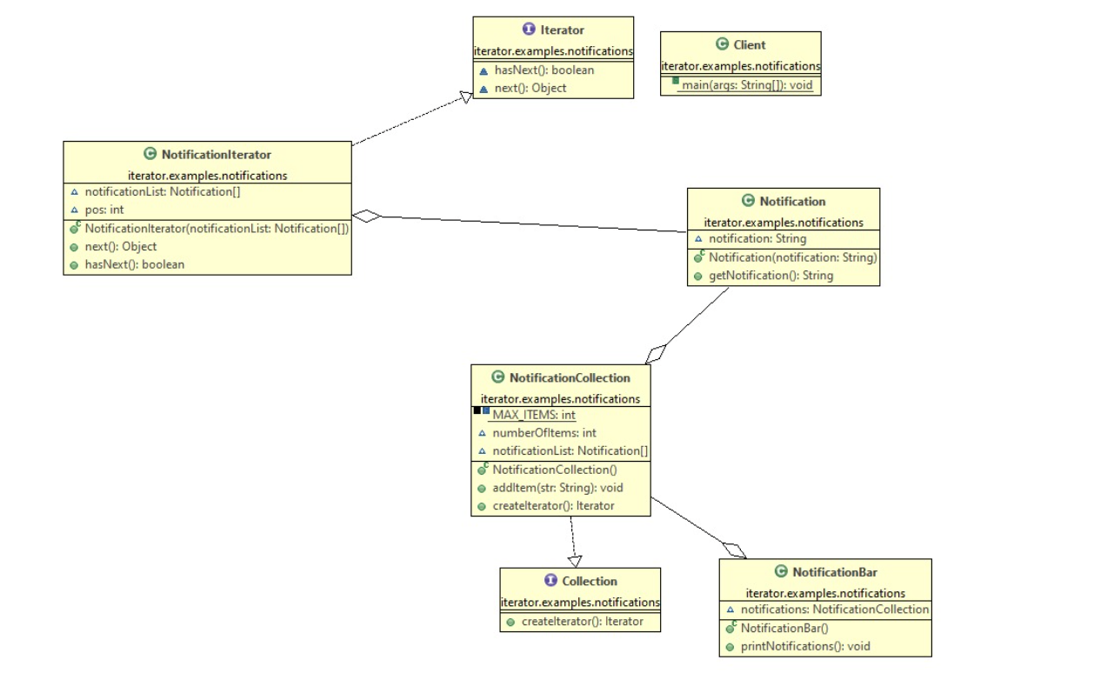
Los grandes retos de diseño en este proyecto son:
- Implementar correctamente el patrón de diseño Iterator para permitir el recorrido eficiente de la colección de notificaciones sin exponer su estructura interna.
- Asegurarse que las clases NotificationBar y NotificationCollection actúen de manera coherente y consistente juntas.
- Asegurarse de que la implementación del iterador (NotificationIterator) sea eficiente y pueda recorrer la colección de manera adecuada, evitando errores de acceso incorrecto a las notificaciones.
El patrón Iterator se utiliza en varias clases de este proyecto para cumplir con su objetivo, incluyendo la interfaz Collection, la interfaz Iterator, y las clases NotificationCollection y NotificationIterator.
La interfaz Collection tiene el método createIterator (), que devuelve un objeto Iterator. La clase NotificationCollection implementa la interfaz Collection y proporciona una implementación del método createIterator (). Esta clase guarda los objetos Notification en una matriz y permite que los objetos Notification se agreguen a la matriz a través del método addItem ().
La clase NotificationIterator implementa la interfaz Iterator y tiene una implementación de los métodos hasNext () y next (). Esta clase mantiene un índice de posición para la matriz de objetos Notification, que se utiliza para realizar la iteración sobre los elementos de la colección.
Por último, la clase NotificationBar utiliza el patrón Iterator para imprimir las notificaciones almacenadas en la clase NotificationCollection. La clase NotificationBar crea un objeto Iterator utilizando el método createIterator () de la clase NotificationCollection y luego itera sobre los objetos Notification utilizando el método hasNext() y next() del objeto Iterator.
Ventajas, desventajas y soluciones alternativas
Tiene sentido utilizar el patrón Iterator en este punto del proyecto porque la clase NotificationCollection almacena una colección de objetos Notification y la clase NotificationBar necesita acceder a cada uno de estos, pero sin necesidad de conocer la estructura interna. Y al utilizar este patrón de diseño se da una forma uniforme y eficiente de acceder a estos objetos sin necesidad de exponer su estructura interna. Una de las ventajas de usar este patrón específico es que, al separar la lógica de la estructura interna, se está logrando un código más flexible y fácil de mantener. Además, permite que la lógica de iteración se pueda utilizar en diferentes casos con contextos variados.
Las desventajas relacionadas con utilizar este patrón son que, puede ser un poco más complejo que simplemente iterar sobre una colección de objetos de la manera tradicional. Además, cuando el caso es que se tiene una colección pequeña con una estructura simple, este patrón puede parecer innecesario. En el caso particular de este proyecto, una alternativa sería una iteración tradicional sobre la colección de objetos Notification usando un “for” o un “while”. Sin embargo, esto podría llevar a una mayor complejidad en caso de que la estructura de la colección cambie o se necesite iterar sobre esta en mas de una instancia. Por eso se dice que el patrón Iterator ofrece una solución mucho más flexible que la manera tradicional de iteración.
En resumen, el patrón Iterator utilizado en el proyecto "Notifications" ha demostrado ser una solución eficiente y flexible para acceder y recorrer elementos de una colección sin exponer su estructura interna. Proporciona una separación clara entre la lógica de iteración y la implementación de la colección, lo cual facilita el mantenimiento del código y permite múltiples recorridos de la colección. Aunque en comparación con las iteraciones tradicionales esta puede llegar a ser más compleja, su implementación ofrece ventajas más significativas para la reutilización del código y la eficiencia de los recorridos. En cualquier caso, es importante evaluar la adecuación del patrón Iterator en relación con las necesidades y características específicas del proyecto.

